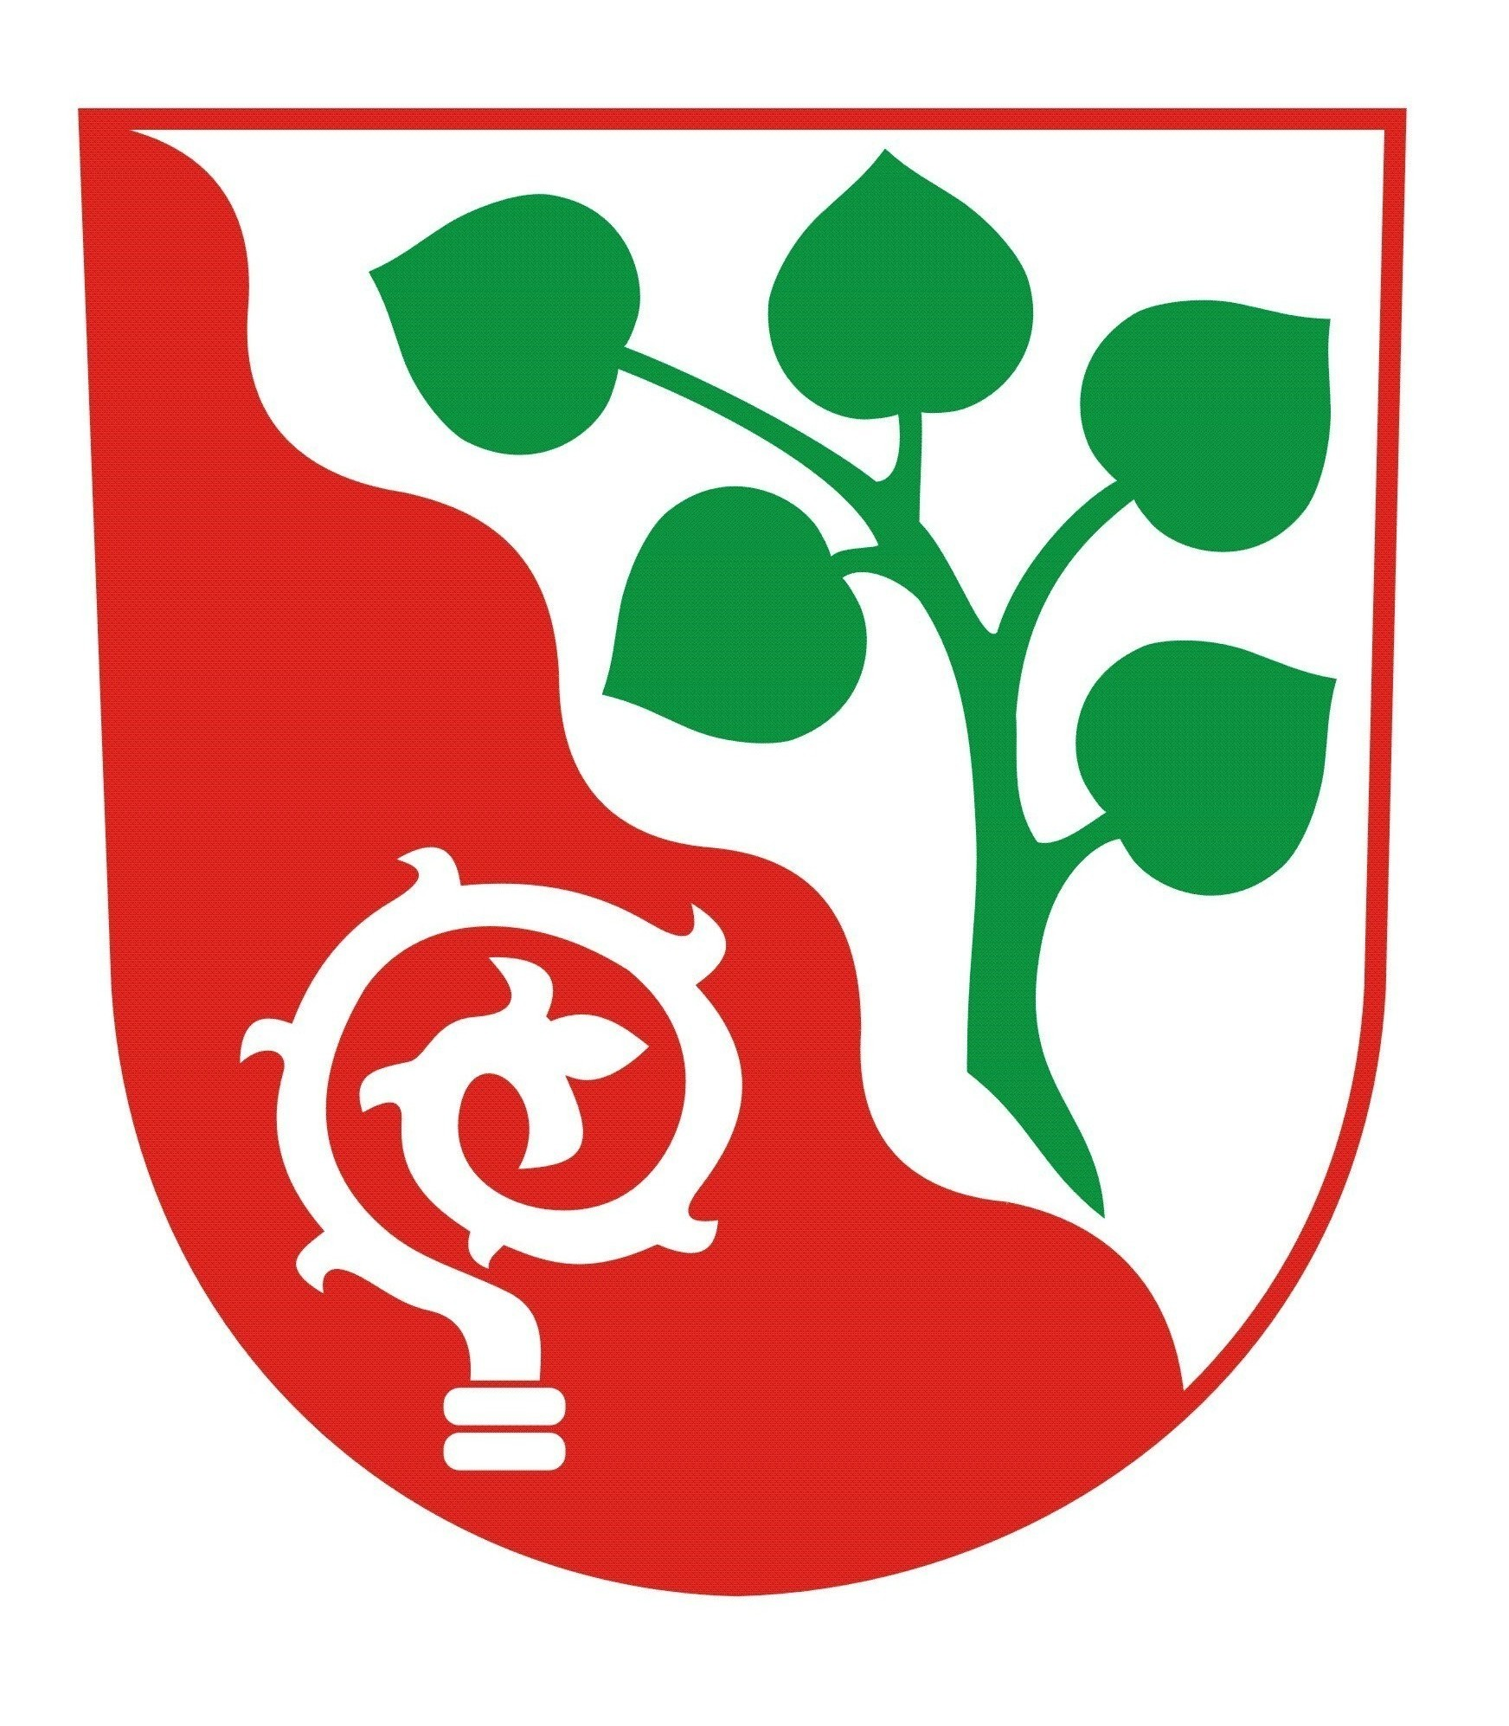
Žižice 31,IČ : 00235211, 274 01 Slaný, 312522386, ou@zizice, www.zizice.cz.,č.úč. 4025141/0100 ---------------------------------------------------------------------------------------------------------------------------

Obec Žižice požádala ve 12/2013 o tyto dotace :

** Středočeský kraj Fond rozvoje obcí a měst 2014
název projektu : Rekonstrukce místní komunikace, chodníků a osvětlení v k.ú. Žižice
( kolem horních bytovek)
celkové náklady včetně DPH = 5.087.822,-Kč – cena bez výběrového řízení
žádost o možnou dotaci 2.950.000,-Kč
možný podíl obce 2.137.822,-Kč

---------------------------------------------------------------------------------------------------------

** Středočeský kraj ( KÚ ) Fond životního prostředí a zemědělství 2014
název projektu : Výstavba kanalizačních a vodovodních řádů v obci Luníkov.
Kanalizace – celkové náklady bez DPH = 3.452.400,-Kč – cena po výběrovém řízení
již přidělená dotace od MZE ČR 2.071.000,-Kč ve 12/2013
jistý podíl obce 1.381.400,-Kč
nově žádost o možnou dotaci na KÚ 690.000,-Kč
možné spolufinancování, vlastní zdroj 691.400,-Kč

Vodovod -- celkové náklady včetně DPH = 1.562.499,-Kč -- cena po výběrovém řízení
již přidělená dotace od MZE, ČR 937.000,-Kč ve 12/2013
jistý podíl obce 625.499,-Kč
nově žádost o možnou dotaci na KÚ 312.000,-Kč
možné spolufinancování, vlastní zdroj 313,499,-Kč

------------------------------------------------------------------------------------------------------------

** Státní fond životního prostředí ČR – národní program – Program zeleń do měst
a jejich okolí
název projektu : Revitalizace veřejných ploch zeleně v obci Žižice I. etapa Náves
a sportovní areál
celkové náklady včetně DPH 1.937.441,-Kč
žádost o možnou dotaci 1.549.953,-Kč
možný podíl obce 387.488,-Kč

--------------------------------------------------------------------------------------------------------------

Komplexní žádosti o dotace a projekty na dané akce jsou k nahlédnutí na obci Žižice.

V Žižicích dne 19. 12. 2013
Vratislav Rubeš, starosta obce

